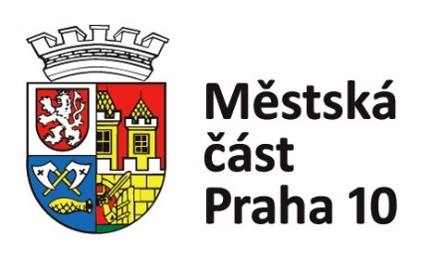 | Finanční dar pro uživatele sociální služby tísňová péče  Datum a čas podání:

Žádost o poskytnutí finančního daru pro uživatele sociální služby tísňová péče

Sociální službu tísňová péče využívám od:
(uveďte od jakého data je služba poskytována včetně názvu poskytovatele sociální služby)
Výše měsíční úhrady:
Jméno a příjmení:

Datum narození:
Adresa trvalého pobytu:

Korespondenční adresa:
(pokud se liší od adresy trvalého pobytu)
Telefon žadatele:

Jméno a telefon
kontaktní osoby:

Žiji osaměle: | Ano | NE
Jména a příjmení osob
hlášených ve společné
domácnosti/příbuzenský vztah:
Způsob výplaty finančního daru: | na platební účet u peněžního ústavu
 | Číslo účtu: |  | Kód banky:
 | hotově, na pokladně Úřadu MČ Praha 10
Doručování písemností požaduji: | obyčejně
 | do vlastních rukou
K žádosti o poskytnutí finančního daru pro uživatele sociální služby tísňová péče je nezbytné doložit:

- kopii evidenčního listu k bytu, případně nájemní smlouvy nebo potvrzení majitele bytu o počtu osob žijících v bytě (v odůvodněných případech lze nahradit čestným prohlášením žadatele),
- kopii smlouvy o poskytování sociální služby tísňová péče nebo potvrzení registrovaného poskytovatele služby o užívání služby tísňová péče.

Prohlašuji, že veškeré údaje, uvedené v této žádosti, jsem uvedl(a) pravdivě. Jsem si vědom(a), že nepravdivé údaje mohou mít za následek vyřazení žádosti ze seznamu žadatelů o finanční dar.
Prohlašuji, že jsem se seznámil(a) se zněním Zásad pro poskytnutí daru pro uživatele sociální služby tísňová péče a s podmínkami těchto Zásad souhlasím.

Svým podpisem uděluji souhlas s ověřením všech uvedených údajů v této žádosti Úřadem MČ Praha 10 a s ověřením skutečností uvedených v mé žádosti u poskytovatele služby. Současně souhlasím, že může být provedeno šetření poskytovatelem finančního daru v místě mého bydliště.

Dne:____________________ Podpis žadatele:_________________

